# 拋物線

VX是水平速度，VY是垂直速度，T是經過時間



^2是平方的意思，T^2亦即T*T

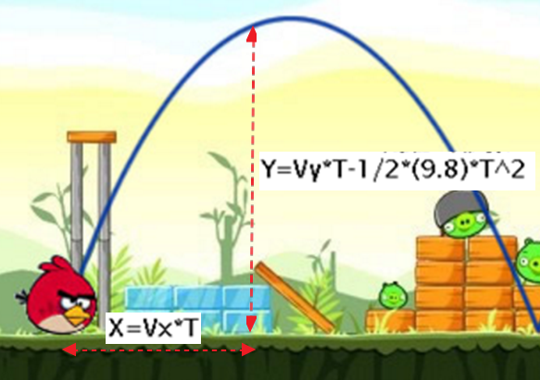

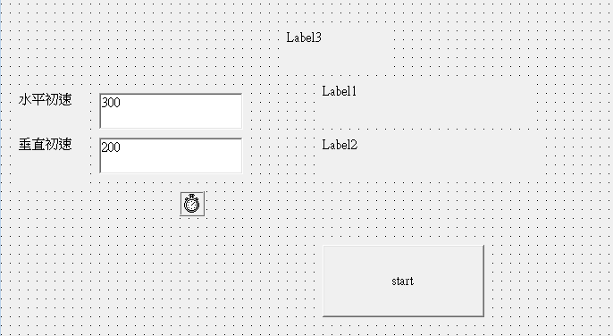

Text1 為水平速度

Text2 為垂直速度

label3作為秒數

Label1 表示水平移動距離

Label2 表示垂直移動距離

Timer1 時鐘

請完成拋物線軌跡，如下圖所示。(表示在第8秒時，水平移動2400，垂直移動1286.4)

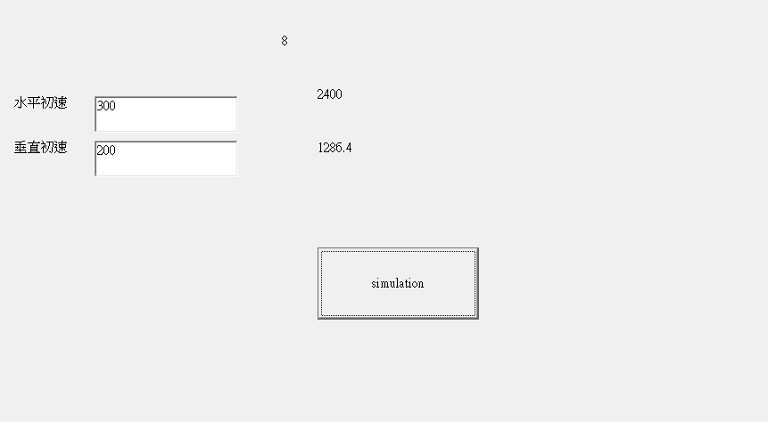

Q:為什麼到後來垂直位置會出現負數?

A:因為拋物線到最高點後會持續往下，掉到地面下後出現負數，在這裡你可以不用處理這個問題。

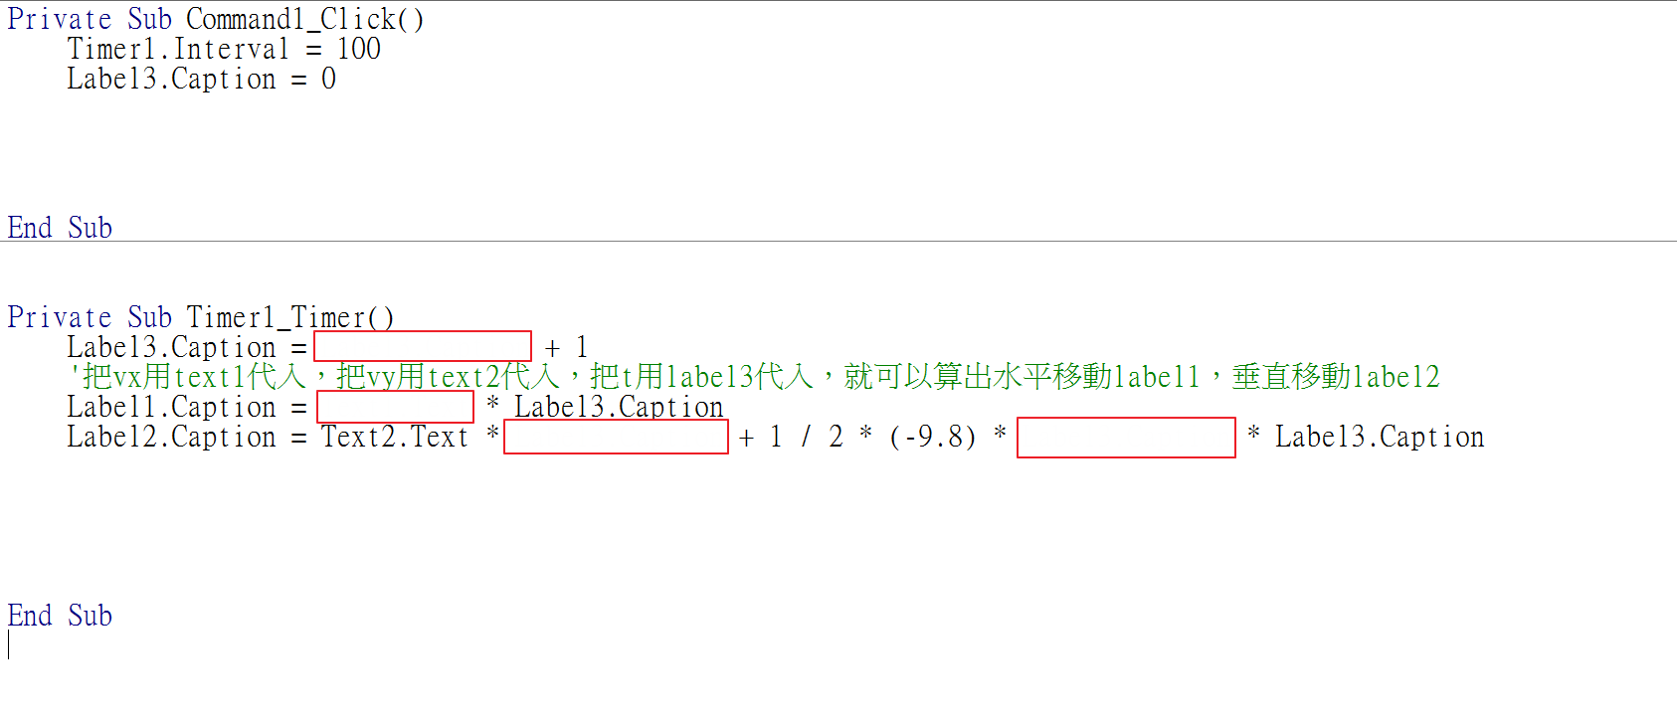

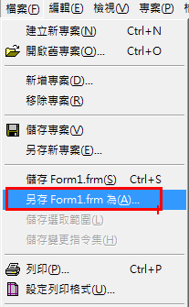

另存座號後回傳即可，如01.frm

### 加分題：

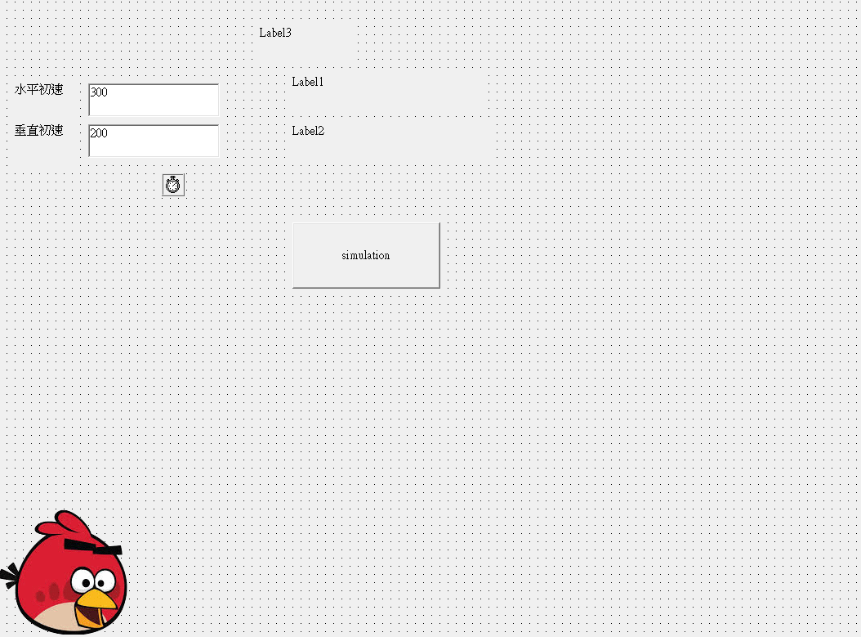

加入image到視窗的左下角(憤怒鳥或其他)，並將上述座標套入。

如果做出加分題請多上傳一個檔案如 “01加.frm”

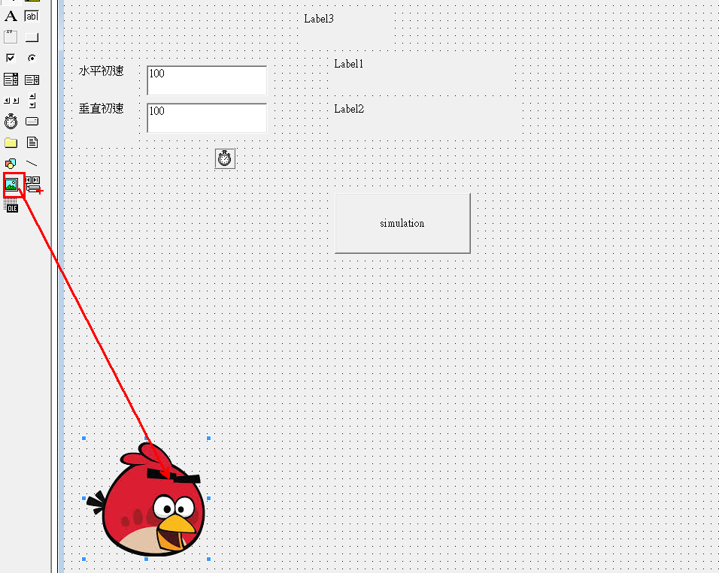

Top座標跟一般數學的坐標系有些出入，Top越往下數值愈大。

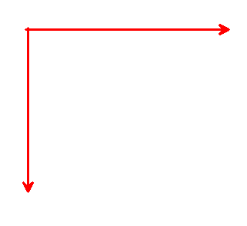

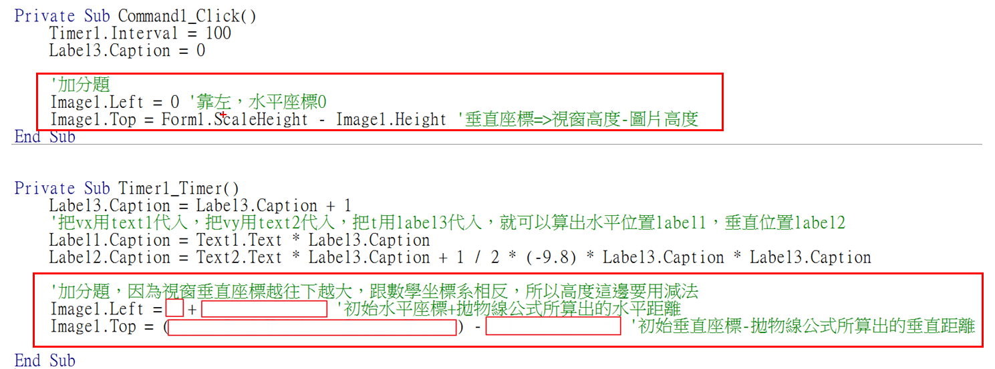

### 加加分題

**自由發揮，隨便新增一個你自己的創意，請多加一個label簡短說明新增的功能，**製成 座號加加.frm上傳即可，如01加加.frm